

**Павлодар ауданында 2025 - 2029 жылдарға арналған жайылымдарды басқару және оларды пайдалану жөніндегі жоспарды бекіту туралы**

Павлодар облысы Павлодар аудандық мәслихатының 2025 жылғы 4 наурыздағы № 28/245 шешімі

      Қазақстан Республикасының "Қазақстан Республикасындағы жергілікті мемлекеттік басқару және өзін-өзі басқару туралы" Заңының 6-бабына, Қазақстан Республикасының "Жайылымдар туралы" Заңының 8-бабының 1) тармақшасына, 13-бабына сәйкес, Павлодар аудандық мәслихаты ШЕШІМ ҚАБЫЛДАДЫ:

      1. Қоса беріліп отырған Павлодар ауданында 2025 - 2029 жылдарға арналған жайылымдарды басқару және оларды пайдалану жөніндегі жоспар бекітілсін.

      2. Осы шешімнің орындалуын бақылау аудандық мәслихаттың тұрғын үй-коммуналдық шаруашылық, агроөнеркәсіптік кешен және жер қатынастары мәселелері жөніндегі тұрақты комиссиясына жүктелсін.

      3. Осы шешім оның алғышқы ресми жарияланған күнінен кейін күнтізбелік он күн өткен соң қолданысқа енгізіледі.

|  |  |
| --- | --- |
| *Павлодар аудандық мәслихатының төрағасы* | *Ж. Шұғаев* |

|  |  |
| --- | --- |
|  | Павлодар аудандық мәслихатының 2025 жылғы 4 наурыздағы № 28/245 шешімімен бекітілген |

**Павлодар ауданында 2025 - 2029 жылдарға арналған жайылымдарды**  
**басқару және оларды пайдалану жөніндегі жоспары**

**1 тарау. Жалпы ережелер**

      1. Осы Жайылымдарды басқару және оларды пайдалану жөніндегі жоспар (бұдан әрі - Жоспар) "Жайылымдар туралы" Қазақстан Республикасы Заңының (бұдан әрі - Заң) 9-бабының 1) тармақшасына сәйкес әзірленді.

      2. Жоспар жайылымдарды ұтымды пайдалану, жемшөпке қажеттілікті орнықты қамтамасыз ету және жайылымдардың тозу процестерінің алдын алу мақсатында қабылданады.

**2 тарау. Жайылымдарды басқару және оларды пайдалану жөніндегі жоспары**

      3. Жоспарды әзірлеу кезінде:

      1) осы Жоспарға 1-қосымшаға сәйкес нысан бойынша өңірдің жер балансының және мемлекеттік жер кадастрының ақпараттық жүйесінің деректері.

      2) осы Жоспарға 2-қосымшаға сәйкес нысан бойынша жайылымдарды геоботаникалық зерттеудің мәліметтері.

      3) Қазақстан Республикасы Ауыл шаруашылығы министрінің 2020 жылғы 3 ақпандағы № 35 бұйрығымен (Нормативтік құқықтық актілерді мемлекеттік тіркеу тізілімінде № 19987 болып тіркелген) бекітілген Мал көмінділерінің (биотермиялық шұңқырлардың) тізілімін жүргізу қағидаларына сәйкес қалыптастырылатын мал көмінділері (биометриялық шұңқырлар) туралы мәліметтер;

      4) осы Жоспарға 3-қосымшаға сәйкес нысан бойынша жайылымдық инфрақұрылым объектілері туралы және ауыл шаруашылығы жануарларын айдап өтуге арналған сервитуттар туралы мәліметтер.

      5) осы Жоспарға 4-қосымшаның 1-кестесіне сәйкес нысан бойынша иелерін көрсете отырып, ауыл шаруашылығы жануарларын бірдейлендіру дерекқорынан алынған ауыл шаруашылығы жануарлары басының саны туралы деректер;

      6) осы Жоспарға 4-қосымшаның 2-кестесіне сәйкес нысан бойынша ауыл шаруашылығы жануарларының түрлері мен жыныстық-жас топтары бойынша қалыптастырылған үйірлердің, отарлардың, табындардың саны туралы деректер.

      7) осы Жоспарға 4-қосымшаның 3-кестесіне сәйкес нысан бойынша шалғайдағы жайылымдарда жаю үшін ауыл шаруашылығы жануарлары басының саны туралы мәліметтер.

      8) ауыл шаруашылығы жануарларын мәдени және аридті жайылымдарда, орман, су қорлары мен ерекше қорғалатын табиғи аумақтар жерлерінде жаюдың ерекшеліктері туралы деректер.

      9) осы Жоспарға 5-қосымшаға сәйкес нысан бойынша жайылым айналымдарының ұсынылатын схемалары;10) официальная статистическая информация по статистике животноводства и растениеводства.

      4. Жоспар мынадай қосымшаларды қамтиды:

      1) әкімшілік-аумақтық бірлік аумағында жер санаттары бөлінісінде жайылымдардың орналасу схемасы (картасы), онда жайылымдардың, оның ішінде шалғайдағы, маусымдық, аридтік және мәдени жайылымдардың шекаралары, алаңдары мен түрлері, жер учаскесіне құқық белгілейтін және сәйкестендіру құжаттарының негізінде олардың меншік иелері немесе жер пайдаланушылары туралы мәліметтер көрсетіледі;

      2) жеке ауладағы ауыл шаруашылығы жануарларын бағу бойынша халықтың мұқтаждықтарына арналған жайылымдар, оның ішінде жайылымдардың, оның ішінде жеке ауладағы ауыл шаруашылығы жануарларын бағу бойынша халықтың мұқтаждықтарына арналған қоғамдық жайылымдардың шекаралары мен аудандары көрсетілетін қоғамдық жайылымдар белгіленген схема (карта);

      3) жайылымдарды геоботаникалық зерттеу негізінде ұсынылатын жайылым айналымдарының схемалары көрсетілетін жайылым айналымдарының ұсынылатын схемалары белгіленген схема (карта);

      4) ауыл шаруашылығы жануарларын айдап өту үшін сервитуттарды, мал айдау жолдарын және жайылымдық инфрақұрылымның өзге де объектілерін, сондай-ақ ауыл шаруашылығы жануарларын айдап өту үшін сервитуттарды, мал айдау жолдарын, жайылымдық инфрақұрылым объектілерін, орналасқан жерін көрсететін мал көмінділерін (биометриялық шұңқырларды) белгілейтін схема (карта) мал қорымдары (биометриялық шұңқырлар);

      5) жайылым пайдаланушыларға жер пайдалануға берілуі мүмкін жайылымдар белгіленген схема (карта).

      6) жеке ауладағы ауыл шаруашылығы жануарларын бағу бойынша халықтың мұқтажын қанағаттандыру мақсатында резервке қоюға жататын жайылымдардың шекаралары мен алаңдары көрсетілетін, жеке ауладағы ауыл шаруашылығы жануарларын бағу бойынша халықтың мұқтажын қанағаттандыру мақсатында резервке қоюға жататын жайылымдарды белгілейтін схема (карта).

      7) су көздеріне (көлдерге, өзендерге, тоғандарға, шұңқырларға, суландыру немесе суландыру каналдарына, құбырлы немесе шахталық құдықтарға) қол жеткізу схемасы, онда жануарлардың су көздеріне қозғалу маршруттары көрсетіледі.

      8) ауыл шаруашылығы жануарларының басын орналастыру үшін шалғайдағы жайылымдардың шекаралары мен алаңдары көрсетілетін шалғайдағы жайылымдарда ауыл шаруашылығы жануарларының басын орналастыру схемасы;

      5. Павлодар ауданы 1928 жылы құрылған, облыс орталығының айналасында, Ертіс өзенінің оң жағалауында орналасқан. Солтүстігінен Тереңкөл ауданымен, оңтүстігінен Аққұлы ауданымен, шығыс жағынан Шарбақты ауданымен, солтүстік-шығыс жағынан Успен ауданымен шектеседі. Әкімшілік-аумақтық бөлініс 12 ауылдық округ пен бір ауылдан орналасқан 38ауылдық елді мекеннен тұрады.

      Климат күрт континентальді, бірақ Ертіс өзенінің жақын болуының арқасында жұмсақ, қаңтардың орташа температурасы минус 18 градус Цельсийден минус 19 градус Цельсийге дейін, шілденің орташа температурасы плюс 21 градус Цельсийден плюс 23 градус Цельсийге дейін. Атмосфералық жауын-шашынның жылдық мөлшері 272 миллиметрді құрайды. Оңтүстік-батыс және солтүстік желдер, жиі шығыс құрғақ желдер үстемдік етеді.

      Топырақ жамылғысы қара-каштан түзілімдерінен, кей жерлерде - сортаңдардан және сортаңдардан тұрады. Топырақтың құрылымы нашар және шамалы заттармен кедей. Ауданның солтүстігінде қара-каштан топырағы, ал оңтүстігінде - каштан топырағы таралған.

      Гидрографиялық тұрғыдан аудан қолайлы жағдайға ие, өйткені аудан бойымен Ертіс өзені ағады, оның көптеген салалары, тармақтары бар. Коряковское, Маралды, Зункамыс және басқа да көлдер бар.

      Өсiмдiктер негiзiнен бiркелкi, типчак, шөптi дәндi дақылдар, қылшық шөмiштер, сылақ және жусан басым. Дала аймағында өсімдіктердің түбегейлі жақсарту жолымен құрылған мәдени типі басым. Негізгі дақыл - тарақпен өсірілген қыран (еркекшөп).

      Жайылымдық жерлердің орташа өнімділігі 5,7 центнерді құрайды.

      Жайылымдарды азықтандыру қоры ұзақтығы 170 - 180 күн жайылымдық кезеңде пайдаланылады.

      6. Ауданның жалпы ауданы 584 217,9 гектар (бұдан әрі - га), оның ішінде жайылымдық алқаптар - 250 616,7 га.

      Елдi мекендер жерлерiнiң шекарасында халықтың қосалқы шаруашылықтарының аналық мал басын жаюға арналған 83,1 мың га жайылым, 167,5 мың га ауыл шаруашылығы мақсатындағы жер шоғырланған.

      Жер балансына сәйкес жер пайдалануға жалпы ауданы 166,8 мың га 384 учаскесі берілді.

      Шаруа және фермер қожалықтарына 247 учаскесі;

      Ауыл шаруашылығы кәсіпорындарына - 85 учаскесі;

      Азаматтарға (ЖК жоқ) - 52 учаске бекітілді.

      7. Аудан аумағындағы жайылымдарды негізгі пайдаланушылар ауыл шаруашылығы құрылымдары болып табылады. Халықтың малы елді мекендер шекарасындағы бөлінген жерлерде және жер пайдалануға берілген мал жайылым учаскелерінде бағылады.

      8. Аудан аумағындағы ауыл шаруашылығы жануарларының саны шамамен 52 мың шартты басты құрайды, оның ішінде:

      41 650 бас ірі қара мал,

      45 347 бас ұсақ мал,

      13 968 бас жылқы.

      9. Ауданда 34 ветеринариялық-санитариялық объект жұмыс істейді, оның ішінде 21 мал қорымы, 13 ветеринариялық пункт.

      10. Павлодар ауданында мал айдауға арналған сервитуттар белгіленбеген.

      11. Халықтың мал жаю жөніндегі қажеттіліктерін қанағаттандыру үшін ауданның босалқы жерлерін резервке қою:

|  |  |  |
| --- | --- | --- |
| № | Ауылдық округ | Ауданы, га |
| 1 | Заңғар | 300 |
| 2 | Заря | 200 |
| 3 | Кемеңгер | 1400 |
| 4 | Кеңес | 430 |
| 5 | Чернорецк | 931 |
| 6 | Шақат | 1100 |
|  | Барлығы: | 4361 |

|  |  |
| --- | --- |
|  | Павлодар ауданында 2025 - 2029 жылдарға арналған жайылымдарды басқару және оларды пайдалану жөніндегі жоспарға 1-қосымша |

      Кесте 1. Павлодар ауданының жер санаттары бойынша жайылымдарды бөлу

|  |  |
| --- | --- |
|  | га |

|  |  |  |  |  |  |  |  |  |  |
| --- | --- | --- | --- | --- | --- | --- | --- | --- | --- |
| Ауылдық округтердің атауы | Әкімшілік-аумақтық объектілер жіктеуішінің коды | Жер санаттары | | | | | | | Жердің жиыны |
| ауыл шаруашылығы мақсатындағы | елді мекендердің | өнеркәсіп, көлік, байланыс және өзге де ауыл шаруашылығы мақсатындағы емес | ерекше қорғалатын табиғи аумақтар | орман қоры | су қоры | Босалқы жерлер |
| 1 | 2 | 3 | 4 | 5 | 6 | 7 | 8 | 9 | 10 |
| Григорьевка | 556035100 | 6988,0 | 4333 |  |  |  |  | 3155,5 | 14476,5 |
| Ефремовка | 556037100 | 10905,9 | 5221 |  |  |  |  | 924,3 | 17051,2 |
| Заңғар | 556043100 | 8924,3 | 5685 |  |  |  |  | 1251,0 | 15860,3 |
| Заря | 556045100 | 23033,0 | 5472 | 22 |  |  |  | 1834,3 | 30361,4 |
| Кемеңгер | 556049400 | 4493,2 | 8193 | 225 |  |  |  | 434,6 | 13345,8 |
| Кеңес | 554645200 | 17439,8 | 4539 |  |  |  |  | 203,7 | 22182,5 |
| Луганск | 556053100 | 12551,0 | 5157 |  |  |  |  | 461,6 | 18169,5 |
| Мичурин | 556055100 | 2026,4 | 2771 |  |  |  |  | 55,3 | 4852,6 |
| Ольгинка | 556057100 | 21529,6 | 7877 |  |  |  |  | 839,0 | 30245,6 |
| Рождественка | 556059200 | 8013,6 | 4807 | 370 |  |  |  | 994,6 | 14185,2 |
| Чернорецк | 556065100 | 17156,4 | 11154 |  |  |  |  | 150,4 | 28460,8 |
| Черноярка | 556067300 | 2036,2 | 1716 |  |  | 1183 |  | 558,5 | 5493,7 |
| Шақат | 556069100 | 32499,6 | 17127 | 12 |  |  | 44 | 2927,2 | 52609,9 |
| Барлығы: |  | 167596,92 | 84052 | 629 | 0 | 1183 | 44 | 13790 | 267294,9 |

      Кесте 2. Елді мекеннің жайылымдарын бөлу

|  |  |  |  |  |  |  |  |
| --- | --- | --- | --- | --- | --- | --- | --- |
| Ауылдық округтердің атауы | Әкімшілік-аумақтық объектілер жіктеуішінің коды | Жайылымдардың жалпы ауданы | Жайылымдардың алаңы мен түрлер | | | | |
| жеке ауланың ауыл шаруашылығы жануарларын жаю бойынша халықтың қажеттіліктерін қанағаттандыруға арналған | қоғамдық | мал жайылымдық | маусымдық | аридті |
| Григорьевка | 556035100 | 4333 | 3803 |  | 530 |  |  |
| Ефремовка | 556037100 | 5221 | 5221 |  |  |  |  |
| Заңғар | 556043100 | 5685 | 5685 |  |  |  |  |
| Заря | 556045100 | 5472 | 4272 |  | 1200 |  |  |
| Кемеңгер | 556049400 | 8193 | 6593 |  | 1600 |  |  |
| Кеңес | 554645200 | 4539 | 4139 |  | 400 |  |  |
| Луганск | 556053100 | 5157 | 5157 |  |  |  |  |
| Мичурин | 556055100 | 2771 | 2771 |  |  |  |  |
| Ольгинка | 556057100 | 7877 | 5577 |  | 2300 |  |  |
| Рождественка | 556059200 | 4807 | 4807 |  |  |  |  |
| Чернорецк | 556065100 | 11154 | 10154 |  | 1000 |  |  |
| Черноярка | 556067300 | 1716 | 1716 |  |  |  |  |
| Шақат | 556069100 | 17127 | 13627 |  | 3500 |  |  |
| Барлығы: |  | 84052 | 73522 | 0 | 10530 |  |  |

      Кесте 3. Елді мекеннің жайылымдарын бөлу

|  |  |  |  |
| --- | --- | --- | --- |
| № | Меншік иелері мен жер пайдаланушылардың атауы | Жер учаскесінің кадастрлық нөмірі | Жайылым алаңы, га |
| 1 | Александр Николаевич Альхов "Альхов" ШҚ | 14-211-292-018 | 553 |
| 2 | Нурлан Аипханович Акимжанов "Акимжановых" ШҚ | 14-211-292-022 | 280,5 |
| 3 | Нурлан Аипханович Акимжанов "Акимжановых" ШҚ | 14-211-292-017 | 57,6 |
| 4 | Нурлан Аипханович Акимжанов "Акимжановых" ШҚ | 14-211-292-023 | 194 |
| 5 | Нурланбек Паруазович Абетанов "Абетанов" ШҚ | 14-211-038-005 | 753 |
| 6 | Нурланбек Паруазович Абетанов "Абетанов" ШҚ | 14-211-056-027 | 65,8 |
| 7 | Нурланбек Паруазович Абетанов "Абетанов" ШҚ | 14-211-056-028 | 24 |
| 8 | Биаспан Адильгереевич Бучекеев "Адильгерей" ШҚ | 14-211-285-036 | 171,4 |
| 9 | Биаспан Адильгереевич Бучекеев "Адильгерей" ШҚ | 14-211-285-010 | 17,8 |
| 10 | Бауыржан Мухтарович Кайтаев "Адлет" ШҚ | 14-211-282-020 | 99 |
| 11 | Казбек Аманбекович Мулькибаев "Айнур" ШҚ | 14-211-269-109 | 33 |
| 12 | Еркинбай Айтбаевич Дакенов "Айтбай" ШҚ | 14-211-221-026 | 1474,22 |
| 13 | Нурлан Аипханович Акимжанов "Акимжанов" ШҚ | 14-211-292-022 | 248 |
| 14 | Сальман Маженович Нургалиев "Ак-кудук" ШҚ | 14-211-098-019 | 400 |
| 15 | Сальман Маженович Нургалиев "Ак-кудук" ШҚ | 14-211-093-010 | 968 |
| 16 | Мубарак Какимович Наукенов "Акпура" ШҚ | 14-211-246-040 | 500 |
| 17 | Мубарак Какимович Наукенов "Акпура" ШҚ | 14-211-239-011 | 342,4 |
| 18 | Айгуль Зейнулловна Махаева "Аксор" ШҚ | 14-211-225-008 | 1430,4 |
| 19 | Айгуль Зейнулловна Махаева "Аксор" ШҚ | 14-211-225-006 | 527,4 |
| 20 | Айгуль Зейнулловна Махаева "Аксор" ШҚ | 14-211-223-014 | 275 |
| 21 | Марат Мукарамович Бушумбаев "Аян" ШҚ | 14-211-031-010 | 491,5 |
| 22 | Марат Мукарамович Бушумбаев "Аян" ШҚ | 14-211-034-006 | 103 |
| 23 | Асхат Мукарамович Бушумбаев "Алибек" ШҚ | 14-211-033-025 | 316 |
| 24 | Асхат Мукарамович Бушумбаев "Алибек" ШҚ | 14-211-022-031 | 571 |
| 25 | Мухтар Кайтаев "Алмаз" ШҚ | 14211285034 | 99 |
| 26 | Андрей Альбертович Аппельт "Алнаим" ШҚ | 14211296011 | 422 |
| 27 | Сергей Дмитриевич Лидер "Лидер" ФҚ | 14-211-031-005 | 601,4 |
| 28 | Сергей Дмитриевич Лидер "Лидер" ФҚ | 14-211-031-002 | 1981,8 |
| 29 | Ертостик Бекбулатович Дюсекеев "Апай ЛТД" ШҚ | 14-211-065-199 | 40 |
| 30 | Ертостик Бекбулатович Дюсекеев "Апай ЛТД" ШҚ | 14-211-065-182 | 36 |
| 31 | Кадырбек Какимович Нурпеисов "Асхат" ШҚ | 14-211-137-067 | 576,76 |
| 32 | Аягоз Базаровна Темиргалиева "Асхат" ШҚ | 14-211-197-005 | 301,1 |
| 33 | Аягоз Базаровна Темиргалиева "Асхат" ШҚ | 14-211-197-003 | 319,5 |
| 34 | Аягоз Базаровна Темиргалиева "Асхат" ШҚ | 14-211-200-006 | 10 |
| 35 | Ерлан Назымбекович Щеглов "Байдала" ШҚ | 14-211-239-009 | 358 |
| 36 | Нурбек Базабайулы "Балтабек" ШҚ | 14-211-244-002 | 87 |
| 37 | Ерболат Канашевич Каирбаев "Батыр" ШҚ | 14-211-285-027 | 350 |
| 38 | Нуржан Бекенович Бейсембенов "Бейсембенов" ШҚ | 14-211-145-083 | 26 |
| 39 | Николай Иванович Стрельба "Беркут" ШҚ | 14-211-102-066 | 49 |
| 40 | Серик Толеугазинович Сулейменов "Болат" ШҚ | 14-211-167-004 | 514,7 |
| 41 | Серик Толеугазинович Сулейменов "Болат" ШҚ | 14-211-167-013 | 148,2 |
| 42 | Серик Толеугазинович Сулейменов "Болат" ШҚ | 14-211-215-015 | 2000 |
| 43 | Табылды Камарбаевич Байтемиров "Болашак" ШҚ | 14-211-098-017 | 653,3 |
| 44 | Бахытбек Жумабаевич Темирханов "Ботагоз" ШҚ | 14-211-286-069 | 176 |
| 45 | Бахытбек Жумабаевич Темирханов "Ботагоз" ШҚ | 14-211-286-070 | 482 |
| 46 | Сауле Кабиденовна Алькеева, Толеу Жумашевич Алькеев "Дархан" ШҚ | 14-211-271-080 | 413 |
| 47 | Канат Тусупович Суентаев "Даулет" ШҚ | 14-211-030-010 | 392 |
| 48 | Зауре Турысбековна Кайтаева "Дидар" ШҚ | 14-211-285-034 | 476,1 |
| 49 | Сания Аскаровна Байдалинова "Достык" ШҚ | 14-211-034-001 | 619 |
| 50 | Сания Аскаровна Байдалинова "Достык" ШҚ | 14-211-034-007 | 178,9 |
| 51 | Мурат Жумадилович Сармурзин "Дән" ШҚ | 14-211-297-009 | 2473 |
| 52 | Жанара Ханатовна Наукенова "Жанара" ШҚ | 14-211-161-029 | 96,3 |
| 53 | Мурат Шарипович Казиев "Жулдыз" ШҚ | 14-211-148-026 | 288,5 |
| 54 | Мурат Шарипович Казиев "Жулдыз" ШҚ | 14-211-148-027 | 500 |
| 55 | Мурат Шарипович Казиев "Жулдыз" ШҚ | 14-211-149-084 | 1000 |
| 56 | Мурат Шарипович Казиев "Жулдыз" ШҚ | 14-211-149-101 | 466,3 |
| 57 | Мурат Шарипович Казиев "Жулдыз" ШҚ | 14-211-149-105 | 77,4 |
| 58 | Мурат Шарипович Казиев "Жулдыз" ШҚ | 14-211-149-106 | 360,800 |
| 59 | Кайроллы Ахметович Сергазинов "Кайрат" ШҚ | 14-211-030-014 | 307,1 |
| 60 | Кайроллы Ахметович Сергазинов "Кайрат" ШҚ | 14-211-035-001 | 36 |
| 61 | Булат Мадиевич Куземшин "Куземчина" ШҚ | 14-211-271-038 | 30 |
| 62 | Анатолий Михайлович Бичевой "Луч" ШҚ | 14-211-298-009 | 136 |
| 63 | Татьяна Юрьевна Петушина | 14-211-058-002 | 24 |
| 64 | Виталий Леонидович Бруцкий "Марина" ШҚ | 14-21-055-006 | 682,5 |
| 65 | Иван Николаевич Фишер "Мария" ШҚ | 14-211-282-044 | 80,69 |
| 66 | Куандык Маутханович Дутбаев "Маутхан" ШҚ | 14-211-030-009 | 1212 |
| 67 | Куандык Маутханович Дутбаев "Маутхан" ШҚ | 14-211-010-001 | 464,8 |
| 68 | Айгуль Аскаровна Смагулова "Ертіс" ШҚ | 14-211-296-018 | 844 |
| 69 | Айгуль Аскаровна Смагулова "Ертіс" ШҚ | 14211299005 | 301,15 |
| 70 | Аделия Даниаловна Ахметова "Маяк"ШҚ | 14211280029 | 4298,4 |
| 71 | Аделия Даниаловна Ахметова "Маяк"ШҚ | 14-211-297-003 | 1387 |
| 72 | Аделия Даниаловна Ахметова "Маяк"ШҚ | 14-211-297-004 | 307 |
| 73 | Аделия Даниаловна Ахметова "Маяк"ШҚ | 14-211-299-005 | 423 |
| 74 | Аделия Даниаловна Ахметова "Маяк"ШҚ | 14-211-296-009 | 1853,8 |
| 75 | Аделия Даниаловна Ахметова "Маяк"ШҚ | 14-211-299-007 | 483 |
| 76 | Меруерт Серикбаевна Сулейменова "Московка" | 14-211-149-099 | 416,7 |
| 77 | Меруерт Серикбаевна Сулейменова "Московка" | 14-211-149-108 | 77 |
| 78 | Меруерт Серикбаевна Сулейменова "Московка" | 14-211-150-021 | 210,8 |
| 79 | Меруерт Серикбаевна Сулейменова "Московка" | 14-211-150-022 | 129,6 |
| 80 | Меруерт Серикбаевна Сулейменова "Московка" | 14-211-149-100 | 26,2 |
| 81 | Меруерт Серикбаевна Сулейменова "Московка" | 14-211-149-098 | 282,7 |
| 82 | Меруерт Серикбаевна Сулейменова "Московка" | 14-211-149-107 | 104 |
| 83 | Ерлан Курмашевич Жаукенов "Нариман" ШҚ | 14-211-079-025 | 417,26 |
| 84 | Канат Бек-Мухаметович Кожабеков "Нургазы" ШҚ | 14-211-303-015 | 228 |
| 85 | Канат Бек-Мухаметович Кожабеков "Нургазы" ШҚ | 14-211-147-127 | 366,5 |
| 86 | Канат Бек-Мухаметович Кожабеков "Нургазы" ШҚ | 14-211-303-014 | 227,2 |
| 87 | Владимир Васильевич Рыжов "Рыжов" ШҚ | 14-211-297-008 | 1500 |
| 88 | Зоя Васильевна Позднякова "Сарбие" ШҚ | 14-211-296-006 | 503,7 |
| 89 | Зоя Васильевна Позднякова "Сарбие" ШҚ | 14-211-299-006 | 411,9 |
| 90 | Каир Абулкасымович Сарсенов "Сарсеновых К-4" ШҚ | 14-211-037-008 | 1327,3 |
| 91 | Ерик Мухтарович Смагулов "Смагулов и К" ШҚ | 14-211-285-039 | 54,5 |
| 92 | Сергей Сергеевич Стеблюков "Стеблюков" ШҚ | 14-211-161-032 | 32 |
| 93 | Сагадат Кайруллинович Смагулов "Сулеймен" ШҚ | 14-211-032-021 | 785 |
| 94 | Сагадат Кайруллинович Смагулов "Сулеймен" ШҚ | 14-211-032-022 | 17,91 |
| 95 | Советжан Нуратсалыкович Оекенов "Три героя" | 14-211-135-008 | 22 |
| 96 | Генналий Николаевич Трухин "Трухин" ШҚ | 14-211-222-018 | 2285,3 |
| 97 | Тойлыбай Хазизович Мустафин "Улан" ШҚ | 14-211-280-006 | 35 |
| 98 | Тойлыбай Хазизович Мустафин "Улан" ШҚ | 14-211-285-035 | 399 |
| 99 | Бауржан Ризоллаевич Жуматаев “Олжас” | 14-211-263-003 | 1589 |
| 100 | Бауржан Ризоллаевич Жуматаев “Олжас” | 14-211-263-015 | 720,7 |
| 101 | Нуркен Толеуович Нургалиев “Раип” ШҚ | 14-211-287-021 | 400 |
| 102 | Александр Васильевич Фергалюк Умут Апы Надежда шфқ | 14-211-145-132 | 12 |
| 103 | Нурлан Каиржанович Сулейменов "Наби" ШҚ | 14-211-150-008 | 37 |
| 104 | Меруерт Серикбаевна Сулейменова "Московка" ШҚ | 14-211-165-010 | 493 |
| 105 | Владимир Терентьевич Мидони | 14211165005 | 50 |
| 106 | Алтай Кадирбек "Алтай" ШҚ | 14-211-271-215 | 285,6 |
| 107 | Василий Сергеевич Овченников | 14-211-299-015 | 1620 |
| 108 | Орал Кабдысалямович Кипшакбаев "Аргынат" Фшқ | 14211238031 | 1365,52 |
| 109 | Табылды Камарбаевич Байтемиров "Болашак" ШҚ | 14-211-098-018 | 154,8 |
| 110 | Табылды Камарбаевич Байтемиров "Болашак" ШҚ | 14-211-098-016 | 500 |
| 111 | Мая Абдрахмановна Акимханова "Эльдар" қст ФҚ | 14-211-053-005 | 130,8 |
| 112 | Мая Абдрахмановна Акимханова "Эльдар" қст ФҚ | 14-211-057011 | 34 |
| 113 | Адиль Хейноятович Накенов "Восток" ФҚ | 14-211-182-031 | 472,15 |
| 114 | Кенжехан Абдрахманов Дюсембаев "Арынов" ШҚ | 14-211-201-018 | 472,6 |
| 115 | Гульнара Ислямовна Ахметова | 14211200004 | 9,9 |
| 116 | Ернар Айтбаевич Адильбеков | 14211200003 | 617,1 |
| 117 | Валентина Ивановна Калиниченко | 14-211-263-018 | 146,7 |
| 118 | Жайлаубай Охатаевич Тусупбеков | 14-211-271-216 | 159,8 |
| 119 | Марат Кудышевич Каримов "Каримов" ШҚ | 14-211-272-045 | 279,5 |
| 120 | Салихан Хулжекей "Ершбай" ШҚ | 14-211-290-025 | 148,58 |
| 121 | Мая Абдрахмановна Акимханова "Эльдар" қст ФҚ | 14-211-078-022 | 140 |
| 122 | Азаматгирей Заудинович Коригов "Ислам" ШҚ | 14-211-221-030 | 497,87 |
| 123 | Азаматгирей Заудинович Коригов "Ислам" ШҚ | 14-211-221-031 | 564,3 |
| 124 | Арлан Кокешович Канафин "Асар" ШҚ | 14-211-200-005 | 664,4 |
| 125 | Арлан Кокешович Канафин "Асар" ШҚ | 14-211-150-020 | 900 |
| 126 | Ерлан Щеглов "Байдала" ШҚ | 14-211-239-009 | 358 |
| 127 | Владимир Юрьевич Качнов "Искра" ШҚ | 14-211-146-064 | 335 |
| 128 | Владимир Юрьевич Качнов "Искра" ШҚ | 14-211-146-063 | 365 |
| 129 | Айтжамал Калымовна Омарова | 14-211-288-021 | 620,6 |
| 130 | Калкаман Кабиденович Омаров "Омаров" ШҚ | 14-211-285-029 | 222,4 |
| 131 | Айтжамал Калымовна Омарова | 14-211-288-020 | 627,2 |
| 132 | Канат Бек-Мухаметович Кожабеков "Нургазы" ШҚ | 14-211-303-019 | 456,7 |
| 133 | Асем Нурлыбековна Байымбетова "Темирова" ШҚ | 14-211-030-015 | 41,2 |
| 134 | Бауыржан Мухтарович Кайтаев "Адлет" ШҚ | 14-211-285-037 | 410,7 |
| 135 | Мурат Жумадилович Сармурзин "Дән" ШҚ | 14-211-297-011 | 729,5 |
| 136 | Дархан Асанұлы Қапан "Омар" ШҚ | 14-211-285-040 | 381,5 |
| 137 | Дархан Асанұлы Қапан "Омар" ШҚ | 14-211-287-029 | 8,6 |
| 138 | Сергей Сергеевич Ткачук "Ткачук" ШҚ | 14-211-119-006 | 383,7 |
| 139 | Сагадат Кайруллинович Смагулов "Сулеймен" ШҚ | 14-211-032-021 | 171,39 |
| 140 | Тимур Амангельдинович Садыков "Садыков Т.А." ЖК | 14-211-289-003 | 784,1 |
| 141 | Амина Барлановна Кабылова "Тамерлан" ЖК | 14-211-242-038 | 502 |
| 142 | Куаныш Ерикбаевич Дукенбаев | 14-211-029-027 | 47,8 |
| 143 | Куаныш Ерикбаевич Дукенбаев | 14-211-029-026 | 16,7 |
| 144 | Даулет Жаксыбаевич Абдуалиев | 14-211-029-018 | 46 |
| 145 | Елубай Кажабаев "Кожабаев" ШҚ | 14-211-145-036 | 15 |
| 146 | Ирина Павловна Леонтьева | 14-211-268-311 | 138,2 |
| 147 | Николай Николаевич Червинский | 14-211-161-018 | 255,40 |
| 148 | Арман Зейнуллаевич Сальменбаев "Набережное" ШҚ | 14-211-034-005 | 77 |
| 149 | Арман Зейнуллаевич Сальменбаев "Набережное" ШҚ | 14-211-040-004 | 267 |
| 150 | Елизавета Владимировна Дмитриева | 14-211-264-008 | 489,3 |
| 151 | Еркен Абулкасымович Сарсенов | 14-211-037-014 | 982,6 |
| 152 | Базарбай Болатович Шохаров | 14-211-239-014 | 307,3 |
| 153 | Дильназ Мубараковна Наукенова | 14-211-196-003 | 606,3 |
| 154 | Василий Васильевич Хренов | 14-211-292-021 | 670,0 |
| 155 | Василий Васильевич Хренов | 14-211-291-013 | 141,1 |
| 156 | Жексенбай Камалович Канжигалинов | 14-211-051-037 | 148,1 |
| 157 | Шахадат Оразбаевич Молдахметов | 14-211-289-020 | 459,6 |
| 158 | Олжас Рыскельды | 14-211-239-010 | 449,3 |
| 159 | Мансур Максутович Байзильдинов, Партнер | 14-211-035-011 | 677,88 |
| 160 | Ержан Семенович Нурмуханов | 14-211-165-012 | 151 |
| 161 | Аскар Жиганбай | 14-211-242-037 | 99,75 |
| 162 | Георгий Жолдыбаевич Тусупбаев | 14-211-290-032 | 80 |
| 163 | Айдар Наукатович Увалиев | 14-211-285-038 | 49,4 |
| 164 | Тусэвхан Блээл | 14-211-271-222 | 100 |
| 165 | Ниязбек Жумадилович Сармурзин | 14-211-289-021 | 360,59 |
| 166 | Арман Касенович Бейсембин | 14-211-045-036 | 99,5 |
| 167 | Талгат Джумаджанович Хаербаев | 14-211-058-007 | 100 |
| 168 | Арлыбек Әбдіғани | 14-211-238-032 | 98,5 |
| 169 | Мұрат Әшкен | 14-211-239-015 | 98 |
| 170 | Мырзатай Әният | 14-211-239-016 | 97,9 |
| 171 | Ганхуу Азимхан | 14-211-272-046 | 100 |
| 172 | Аскар Сабыржанович Кусаинов | 14211076064 | 15,3 |
| 173 | Сания Кинаятовна Абилова | 14-211-030-011 | 64 |
| 174 | Ерлан Сагатович Оспантаев | 14-211-033-028 | 100,9 |
| 175 | Ерлан Сагатович Оспантаев | 14-211-033-029 | 354,1 |
| 176 | Михаил Сергеевич Кочеев | 14-211-246-042 | 10,9 |
| 177 | Дакен Енгельдинович Жунусов | 14-211-223-013 | 1780,9 |
| 178 | Жанара Ханатовна Наукенова "Жанара" ШҚ | 14-211-261-017 | 502,6 |
| 179 | Жанара Ханатовна Наукенова | 14-211-261-018 | 347,11 |
| 180 | Кахарман Толегенович Иманалиев | 14-211-076-063 | 55,23 |
| 181 | Нурлан Токбаевич Искаков | 14-211-288-016 | 60 |
| 182 | Шолпан Казиева | 14-211-194-005 | 924,1 |
| 183 | Шолпан Казиева | 14-211-164-012 | 1000 |
| 184 | Сергей Николаевич Калиниченко | 14-211-264-006 | 1054,6 |
| 185 | Орал Кабдысалямович Кипшакбаев | 14211239012 | 349,1 |
| 186 | Асхат Тимербулатович Мизамов | 14-211-311-003 | 300 |
| 187 | Нариман Каирбекович Мухамбетов | 14-211-165-008 | 729,2 |
| 188 | Нуркен Толеуович Нургалиев “Раип” ШҚ | 14-211-291-011 | 1500 |
| 189 | Нуржан Ержанович Оспанов | 14-211-054-009 | 592,2 |
| 190 | Сунгат Оралбекович Рахманов | 14-211-164-011 | 937,2 |
| 191 | Сергей Сергеевич Ткачук | 14-211-119-006 | 481,1 |
| 192 | "Караголь" ӘКК | 14-211-031-011 | 446,5 |
| 193 | Виктор Юрьевич Долиненко "Плетт" ЖК | 14-211-077-009 | 168,4 |
| 194 | Оразбек Калиевич Сыздыков | 14-211-027-084 | 12,6 |
| 195 | Ернар Сембаевич Аяпбергенов, Sem Mar | 14-211-261-016 | 293,96 |
| 196 | Рысты Курмановна Серикбаева | 14-211-271-214 | 103,4 |
| 197 | Рысты Курмановна Серикбаева | 14-211-271-069 | 300 |
| 198 | "Ақ Бас - Павлодар "ШҚ"ЖШС | 14-211-167-009 | 390,1 |
| 199 | "Ақ Бас - Павлодар "ШҚ"ЖШС | 14-211-167-010 | 500 |
| 200 | "Ақ Бас - Павлодар "ШҚ"ЖШС | 14-211-167-011 | 605,6 |
| 201 | "Ақ Бас - Павлодар "ШҚ"ЖШС | 14-211-167-014 | 1999,33 |
| 202 | "Ақ Бас - Павлодар "ШҚ"ЖШС | 14-211-215-016 | 98,2 |
| 203 | "Ақ Бас - Павлодар "ШҚ"ЖШС | 14-211-223-011 | 22 |
| 204 | "Ақ Бас - Павлодар "ШҚ"ЖШС | 14-211-224-009 | 7,2 |
| 205 | "Ақ Бас - Павлодар "ШҚ"ЖШС | 14-211-264-005 | 1171 |
| 206 | "Ақ Бас - Павлодар "ШҚ"ЖШС | 14-211-224-007 | 2133,3 |
| 207 | "Ақ Бас - Павлодар "ШҚ"ЖШС | 14-211-225-003 | 1979 |
| 208 | "Ақ Бас - Павлодар "ШҚ"ЖШС | 14-211-264-007 | 284 |
| 209 | "Равнополь-Агро" ЖШС | 14-211-040-005 | 26,8 |
| 210 | ТОО "Равнополь-Агро" | 14-211-012-004 | 323,5 |
| 211 | "Алтын Бұзау-АТК" ЖШС | 14-211-298-013 | 65,2 |
| 212 | Самал Абилхаковна Смагулова "АБУ Алихан" ЖШС | 14-211-148-025 | 9,6 |
| 213 | "КХ Ta-Vi" ЖШС | 14-211-271-209 | 449,3 |
| 214 | "КХ Ta-Vi" ЖШС | 14-211-271-221 | 270,3 |
| 215 | "КХ Ta-Vi" ЖШС | 14-211-285-028 | 88,3 |
| 216 | "КХ Ta-Vi" ЖШС | 14-211-285-032 | 131,1 |
| 217 | Бауыржан Болатович Абилмажинов "Кирпич PVL" ЖШС | 14-211-076-055 | 27,45 |
| 218 | Бауыржан Болатович Абилмажинов "Кирпич PVL" ЖШС | 14211-076-042 | 7,1 |
| 219 | Даурен Зейнуллаулы Кайрашев "AndasAgro" ЖШС | 14-211-022-010 | 232,3 |
| 220 | Даурен Зейнуллаулы Кайрашев "AndasAgro" ЖШС | 14-211-022-011 | 29 |
| 221 | "FAZIL AGRO PAVLODAR" ЖШС | 14-211-245-013 | 1326 |
| 222 | "Заря ПВ" Заринский ЖШС | 14211273004 | 3913,4 |
| 223 | "КХ "Жана-Кала" ЖШС | 14-211-078-021 | 271,0151 |
| 224 | "КХ "Жана-Кала" ЖШС | 14-211-079-024 | 100,1849 |
| 225 | "КХ "Жана-Кала" ЖШС | 14-211-051-027 | 1087,8 |
| 226 | Даурен Зейнуллаулы Кайрашев "AndasAgro" ЖШС | 14-211-039-009 | 12,3 |
| 227 | "Крестьянское хозяйство" Архат" ЖШС | 14-211-285-033 | 228,8 |
| 228 | "Нур Томирис" ЖШС | 14-211-289-017 | 326,9 |
| 229 | Талгат Мухаметжанович Ибрагимов "Kereku Agro" ЖШС | 14-211-287-025 | 473,5 |
| 230 | "Jana Jol-Agro" ЖШС | 14-211-118-001 | 816,9 |
| 231 | "Кирова" ЖШС | 14-211-115-010 | 810 |
| 232 | "Кирова" ЖШС | 14-211-115-009 | 288 |
| 233 | "Кирова" ЖШС | 14-211-113-007 | 277 |
| 234 | "Кирова" ЖШС | 14-211-114-001 | 201 |
| 235 | "Кирова" ЖШС | 14-211-113-008 | 604 |
| 236 | "Кирова" ЖШС | 14-211-116-002 | 546 |
| 237 | "Кирова" ЖШС | 14-211-117-001 | 477 |
| 238 | "Кирова" ЖШС | 14-211-119-005 | 1443 |
| 239 | "Кирова" ЖШС | 14-211-114-002 | 752 |
| 240 | "Кирова" ЖШС | 14-211-115-012 | 1290 |
| 241 | "Кирова" ЖШС | 14-211-117-002 | 125 |
| 242 | Зейнолла Кайрашевич Сальменбаев "TimAgroZher" ЖШС | 14-211-030-012 | 253,6 |
| 243 | Зейнолла Кайрашевич Сальменбаев "TimAgroZher" ЖШС | 14-211-037-011 | 94,9 |
| 244 | Аманбек Маратович Нурсафин "AgroCult" ЖШС | 14-211-008-003 | 19,57 |
| 245 | "Кронос-Павлодар" ЖШС | 14-211-126-007 | 41,4 |
| 246 | "Кронос-Павлодар" ЖШС | 14-211-127-005 | 131,9 |
| 247 | "Кронос-Павлодар" ЖШС | 14-211-127-004 | 465,8 |
| 248 | "АгроФуд-ПВ" ЖШС | 14-211-135-022 | 233 |
| 249 | "Сезым" ЖШС | 14-211-160-009 | 229 |
| 250 | "Сезым" ЖШС | 14-211-161-014 | 293,3 |
| 251 | "Нур Томирис" ЖШС | 14-211-296-019 | 847,6 |
| 252 | "Нур Томирис" ЖШС | 14-211-299-019 | 808 |
| 253 | Рахад Телейв "ALIF-PV" ЖШС | 14-211-241-017 | 194,3 |
| 254 | Зейнолла Кайрашевич Сальменбаев "TimAgroZher" ЖШС | 14-211-013-001 | 240,2 |
| 255 | Аманбек Маратович Нурсафин "AgroCult" ЖШС | 14-211-011-001 | 22,5 |
| 256 | "Набережное" ЖШС | 14-211-040-001 | 10,2 |
| 257 | "Набережное" ЖШС | 14-211-045-004 | 415,4 |
| 258 | "Набережное" ЖШС | 14-211-046-003 | 58,6 |
| 259 | "Набережное" ЖШС | 14-211-054-005 | 206,9 |
| 260 | "Набережное" ЖШС | 14-211-053-004 | 1835,1 |
| 261 | "Набережное" ЖШС | 14-211-052-015 | 464,9 |
| 262 | "Набережное" ЖШС | 14-211-054-006 | 186,9 |
| 263 | "Набережное" ЖШС | 14-211-053-003 | 43 |
| 264 | "Набережное" ЖШС | 14-211-047-048 | 136,2 |
| 265 | "Набережное" ЖШС | 14-211-053-007 | 62,1 |
| 266 | "Набережное" ЖШС | 14-211-038-006 | 14,8 |
| 267 | "КХ "Жана-Кала" ЖШС | 14-211-077-005 | 500 |
| 268 | "КХ "Жана-Кала" ЖШС | 14-211-057-014 | 8 |
| 269 | "КХ "Жана-Кала" ЖШС | 14-211-055-004 | 132,8 |
| 270 | "Дәулетбек PV" ЖШС | 14-211-263-019 | 1934 |
| 271 | "Дәулетбек PV" ЖШС | 14-211-195-005 | 29 |
| 272 | "Нур Томирис" ЖШС | 14-211-292-025 | 369,1 |
| 273 | Мурат Кабылбекович Кусаинов "Sputnik-PV" ЖШС | 14-211-031-008 | 708 |
| 274 | Мурат Кабылбекович Кусаинов "Sputnik-PV" ЖШС | 14-211-032-017 | 421,2 |
| 275 | Мурат Кабылбекович Кусаинов "Sputnik-PV" ЖШС | 14-211-032-018 | 495,4 |
| 276 | Даурен Зейнуллаулы Кайрашев "AndasAgro" ЖШС | 14-211-039-021 | 222 |
| 277 | Даурен Зейнуллаулы Кайрашев "AndasAgro" ЖШС | 14-211-045-015 | 267,4 |
| 278 | "КХ "Глушков" ЖШС | 14-211-222-021 | 200,06 |
| 279 | "Аляутдин" ЖШС | 14-211-247-010 | 752,85 |
| 280 | "Аляутдин" ЖШС | 14-211-286-067 | 511 |
| 281 | "Аляутдин" ЖШС | 14-211-286-068 | 1261,8 |
| 282 | "Аляутдин" ЖШС | 14-211-245-020 | 863 |
| 283 | "Аляутдин" ЖШС | 14-211-263-013 | 823,9 |
| 284 | "Аляутдин" ЖШС | 14-211-263-012 | 502,9 |
| 285 | "Аляутдин" ЖШС | 14-211-262-007 | 1600 |
| 286 | "Аляутдин" ЖШС | 14-211-262-006 | 2174 |
| 287 | "Аляутдин" ЖШС | 14-211-261-015 | 1059,9 |
| 288 | "Аляутдин" ЖШС | 14-211-274-005 | 135,8 |
| 289 | "Аляутдин" ЖШС | 14-211-296-015 | 1528,3 |
| 290 | "КХ "АУЛ-ТУ" ЖШС | 14-211-282-047 | 9 |
| 291 | "КХ "АУЛ-ТУ" ЖШС | 14-211-282-034 | 12 |
| 292 | "AgroTrade-PV" ЖШС | 14-211-290-039 | 70 |
| 293 | "AgroTrade-PV" ЖШС | 14-211-290-016 | 113,5 |
| 294 | Адиль Кайруллович Буланов "Ormanshi" ЖШС | 14-211-268-173 | 50 |
| 295 | "Дархан УАҚ" ЖШС | 14-211-271-068 | 200 |
| 296 | "Дархан УАҚ" ЖШС | 14-211-271-218 | 400 |
| 297 | Куаныш Бахытбекович Темиргалин "AgroKompani" ЖШС | 14-211-290-003 | 138,43 |
| 298 | Куаныш Бахытбекович Темиргалин "AgroKompani" ЖШС | 14-211-290-002 | 112,47 |
| 299 | "Луганск" ӨК | 14-211-096-003 | 1611,1 |
| 300 | "Луганск" ӨК | 14-211-095-002 | 707 |
| 301 | "Луганск" ӨК | 14-211-094-001 | 537 |
| 302 | "Луганск" ӨК | 14-211-093-013 | 799,2 |
| 303 | "Луганск" ӨК | 14-211-098-024 | 91,8 |
| 304 | "Луганск" ӨК | 14-211-102-070 | 185,4 |
| 305 | "Луганск" ӨК | 14-211-102-069 | 39,7 |
| 306 | "Луганск" ӨК | 14-211-096-002 | 59,56 |
| 307 | "Аманат 7" ӘКК | 14-211-196-004 | 606,5 |
| 308 | "Аманат 7" ӘКК | 14-211-240-040 | 379,7 |
| 309 | "Аманат 7" ӘКК | 14-211-244-030 | 450,7 |
| 310 | "Аманат 7" ӘКК | 14-211-220-031 | 20,4 |
| 311 | "Аманат 7" ӘКК | 14-211-261-019 | 700 |
| 312 | "Аманат 7" ӘКК | 14-211-165-001 | 200 |
| 313 | "Аманат 7" ӘКК | 14-211-166-008 | 1232,6 |
| 314 | Галим Шерниязович Шорманов "Шорманов" ӘКК | 14-211-286-014 | 1002,7 |
| 315 | Галим Шерниязович Шорманов "Шорманов" ӘКК | 14-211-287-023 | 100 |

      Кесте 4. Жайылымдарды бөлу

|  |  |
| --- | --- |
|  | га |

|  |  |  |  |  |  |  |
| --- | --- | --- | --- | --- | --- | --- |
| Ауылдық округтердің атауы | Әкімшілік-аумақтық объектілер жіктеуішінің коды | Қажетті жайылым алаңы ауыл шаруашылығы жануарлары үшін, га | | | Қоғамдық жайылым алаңы | Шалғынды жайылымдар алаңы |
| ІҚМ | ҰМ | Жылқылар |
| 1 | 2 | 3 | 4 | 5 | 6 | 7 |
| Григорьевка | 556035100 | 11963 | 7260 | 9684 | 3803 | 530 |
| Ефремовка | 556037100 | 3486 | 1628 | 585 | 5221 |  |
| Заңғар | 556043100 | 4354 | 4292 | 4599 | 5685 |  |
| Заря | 556045100 | 11627 | 7856 | 9783 | 4272 | 1200 |
| Кемеңгер | 556049400 | 8827 | 8734 | 4158 | 6593 | 1600 |
| Кеңес | 554645200 | 12768 | 7130 | 3213 | 4139 | 400 |
| Луганск | 556053100 | 9443 | 8326 | 7200 | 5157 |  |
| Мичурин | 556055100 | 5152 | 2822 | 5013 | 2771 |  |
| Ольгинка | 556057100 | 6440 | 4742 | 2448 | 5577 | 2300 |
| Рождественка | 556059200 | 8540 | 2166 | 1539 | 4807 |  |
| Чернорецк | 556065100 | 18781 | 12084 | 9747 | 10154 | 1000 |
| Черноярка | 556067300 | 1995 | 608 | 819 | 1716 |  |
| Шақат | 556069100 | 14462 | 5864 | 9621 | 13627 | 3500 |
| Барлығы: |  | 117838 | 73512 | 68409 | 73522 | 10530 |

      Кесте 5. Қажетті қосымша жайылымдар

|  |  |  |  |  |
| --- | --- | --- | --- | --- |
| № | Ауылдық округтердің атауы | Босалқы жерлерден қосымша жайылымдар қажет | Қосымша берілетін жайылымдар | |
| жайылым пайдаланушыларға жер пайдалануға берілуі мүмкін жайылымдар | жеке ауланың ауыл шаруашылығы жануарларын жаю бойынша халықтың мұқтажын қанағаттандыру мақсатында резервке қоюға жататын жайылымдар |
| 1 | Григорьевка | 24574 | 600 |  |
| 2 | Ефремовка | 478 |  |  |
| 3 | Заңғар | 7560 |  | 300 |
| 4 | Заря | 23794 | 400 | 200 |
| 5 | Кемеңгер | 13526 |  | 1400 |
| 6 | Кеңес | 18572 |  | 430 |
| 7 | Луганск | 19812 |  |  |
| 8 | Мичурин | 10216 |  |  |
| 9 | Ольгинка | 5753 |  |  |
| 10 | Рождественка | 7438 |  |  |
| 11 | Чернорецк | 29458 | 200 |  |
| 12 | Черноярка | 1706 |  | 931 |
| 13 | Шақат | 12820 | 2000 | 1100 |
|  | Барлығы: | 175707 | 3200 | 4361 |

|  |  |
| --- | --- |
|  | Павлодар ауданында 2025 - 2029 жылдарға арналған жайылымдарды басқару және оларды пайдалану жөніндегі жоспарға 2-қосымша |

**Жайылымдарды геоботаникалық зерттеу мәліметтері**

|  |  |  |  |  |  |  |  |  |  |  |  |  |  |  |  |  |  |
| --- | --- | --- | --- | --- | --- | --- | --- | --- | --- | --- | --- | --- | --- | --- | --- | --- | --- |
| Күні, аңыз бойынша және табиғи жем-шөп алқаптарының жіктелуі бойынша шифрлар | Контурлар мен сипаттамалардың нөмірлері (жақшада) | Рельефке, топыраққа сәйкес келетін табиғи жем-шөп алқаптарының типтерінің (айырмашылықтарының, модификацияларының) атауы. Басқа жерлер мен жерлердің атауы | Жер түрі | Контурға қатысу пайызы | Ауданы, мың гектар | Қазіргі пайдалану | Жалпы өнімділік, гектарына центнер (зерттеу жылы) | Орташа жылға жейтін өсімдіктердің өнімділігі: құрғақ массаның гектарына центнер, жем бірліктерінің гектарына центнер, сіңімді ақуыздың гектарына килограмм | | | | | | Контур бойынша есептік өнімділік: құрғақ массаның гектарына центнер (алым), жемшөп бірліктерінің гектарына центнер (бөлгіш) | Контур бойынша жем қоры: құрғақ массаның гектарына центнер (алым), Жем бірліктерінің гектарына центнер (бөлгіш) | Мәдени-техникалық жай - күйі, дәрілік өсімдіктердің болуы | Пайдалану бойынша ұсыныстар, мал түрі. Жақсартудың ұсынылатын шаралары |
| жыл мезгілдері бойынша жайылымдық жем-шөп | | | | | |
| шабындық | шабылатын жайылымдар | көктем | жаз | күз | қыс |
| 1 | 2 | 3 | 4 | 5 | 6 | 7 | 8 | 9 | 10 | 11 | 12 | 13 | 14 | 15 | 16 | 17 | 18 |
| 2007 жыл, 2 | 14, 18, 29, 36, 37, 42 | Әлсіз толқынды жазықтың қара каштан және каштан құмды сазды топырақтарында қанағаттанарлықсыз жағдайдың (тарақты бидай шөбі, суық жусан, австриялық жусан) түбегейлі жақсаруы | түбегейлі жақсартылған жерлердегі жайылымдар | 12 | 59895 | малдың барлық түрлерін жаю | 2,6 |  |  | 1,9 1,5 0,27 | 3,2 1,9 0,24 | 2,3 1,5 0,19 |  | 2,6 / 1,5 | 2572,7 / 1484,3 | Қанағаттанарлық / жоқ | КЖК малдың барлық түрлеріне арналған жайылым. Күзгі егіспен жыл сайынғы дақылдарды себу |
| 2007 жыл, 3 | 123, 124 | Әлсіз толқынды жазықтың каштан құмды сазды топырақтарында қанағаттанарлықсыз жағдайдың (тарақты бидай шөбі, суық жусан, құмды жусан) түбегейлі жақсаруы | түбегейлі жақсартылған жерлердегі жайылымдар | 30 | 9145 | малдың барлық түрлерін жаю | 2,8 |  |  | 1,7 1,2 0,18 | 2,8 1,6 0,17 | 1,9 0,9 0,07 |  | 28 / 1,6 | 25,5 / 14,6 | Қанағаттанарлық / жоқ | КЖК малдың барлық түрлеріне арналған жайылым. Күзгі егіспен жыл сайынғы дақылдарды себу |
| 2007 жыл, 4 | 170, 199 | Әлсіз толқынды жазықтың шалғынды-каштан құмды сазды топырақтарында қанағаттанарлықсыз жағдайдың (тарақ бидай шөбі, суық жусан, австриялық жусан, шанышқы цинкофил, сары жоңышқа) түбегейлі жақсаруы | түбегейлі жақсартылған жерлердегі жайылымдар | 30 | 23145 | малдың барлық түрлерін жаю | 2,6 |  |  | 1,9 1,3 0,22 | 3,3 2,0 0,2 | 2,2 0,9 0,04 |  | 2,6 / 1,6 | 60,1 / 37 | Қанағаттанарлық / жоқ | КЖК малдың барлық түрлеріне арналған жайылым. Күзгі егіспен жыл сайынғы дақылдарды себу |
| 2007 жыл, 5 | 20, 157 | Әлсіз толқынды жазықтың шалғынды-каштанды құмды сазды топырақтарында қанағаттанарлықсыз жай-күйді (тарақты бидай шөбі, суық жусан, сары жоңышқа, далалық егістік) түбегейлі жақсарту | түбегейлі жақсартылған жерлердегі жайылымдар | 24 | 2156 | малдың барлық түрлерін жаю | 2,9 |  |  | 2,1 1,5 0,29 | 3,6 2,1 0,26 | 2,6 1,1 0,11 |  | 2,9 / 1,7 | 62,4 / 36,6 | Қанағаттанарлық / жоқ | КЖК малдың барлық түрлеріне арналған жайылым. Күзгі егіспен жыл сайынғы дақылдарды себу |
| 2007 жыл, 6 | 2,12, 15, 47 166,174 | Рельефтің жазық учаскелерінің каштан қыртысының және ұсақ сортаңды құмды сазды топырақтарының тұзды батпақтарындағы қанағаттанарлықсыз жай-күйдің (тарақты бидай шөбі, типчак, Шренка жусаны) түбегейлі жақсаруы | түбегейлі жақсартылған жерлердегі жайылымдар | 4 | 1652 | малдың барлық түрлерін жаю | 1 |  |  | 0,7 0,4 0,03 | 1,0 0,7 0,1 | 0,7 0,4 0,03 |  | 1,0 / 0,7 | 0,3 / 0,2 | Қанағаттанарлық / жоқ | Күзгі егіспен жыл сайынғы дақылдарды себу |
| 2007 жыл, 7 | 19 | Жер бедерiнiң жазық учаскелерiнiң каштан тәрiздi ұсақ және орташа сортаң топырақтарындағы сортаңдарда қанағаттанарлықсыз жай-күйiн (жусан, Шренка жусаны, австриялық жусан) түбiрлi жақсарту | түбегейлі жақсартылған жерлердегі жайылымдар | 10 | 6411 | малдың барлық түрлерін жаю | 1,2 |  |  | 0,8 0,4 0,04 | 1,2 0,8 0,12 | 0,8 0,4 0,04 |  | 1,2 / 0,8 | 7,7 / 5,1 | Қанағаттанарлық / жоқ | Күзгі егіспен жыл сайынғы дақылдарды себу |
| 2007 жыл, 8 | 9, 16, 23, 44, 66 107, 171, 372 | Жер бедерінің жазық учаскелеріндегі шалғынды-каштанды ұсақ және орта сортаңды құмдақ топырақтардың сортаңдарында қанағаттанарлықсыз жай-күйді (тарақ, типчак, Шренка жусаны, жайылмалы жусан) түбірімен жақсарту | түбегейлі жақсартылған жерлердегі жайылымдар | 5 | 774 | малдың барлық түрлерін жаю | 1 |  |  | 1,1 0,8 0,15 | 1,9 1,1 0,14 | 1,4 0,6 0,06 |  | 1,5 / 0,9 | 1,1 / 0,6 | Қанағаттанарлық / жоқ | Күзгі егіспен жыл сайынғы дақылдарды себу |
| 2007 жыл, 9 | 35, 40 | Жартылай толқынды жазықтың каштан құмды сазды топырақтарында өсудің 3 кезеңінің астық-жусан кен орны (типчак-борозды бетеге, тарақты бидай шөбі,түкті қауырсын, суық жусан, эстрагон жусаны) | тыңайған жерлердегі жайылымдар | 30 | 12715 | қой мен жылқы жаю | 2,7 |  |  | 1,7 1,2 0,21 | 2,7 1,5 0,12 | 2,3 0,9 0,06 |  | 2,7 / 1,5 | 34,3 / 19,1 | Өсуге бейім / жоқ | Қойлар мен жылқыларға арналған көктемгі-күзгі жайылым. Шөпті жаңарту |
| 2007 жыл, 10 | 177 | Жер бедерінің каштан шағын және орта тұзды жазық учаскелерінің тұзды батпақтарында жусан-түрлі шөпті шөгінділердің 3 сатысы (жусан суық, жусан эстрагон, құс таулы, житняк, құмды мүйіз) | тыңайған жерлердегі жайылымдар | 30 | 1524 | қой мен жылқы жаю | 1,8 |  |  | 1,1 0,8 0,14 | 1,8 1,0 0,08 | 1,5 0,6 0,04 |  | 1,8 / 1,0 | 2,7 / 1,5 | Өсуге бейім / жоқ | Қойлар мен жылқыларға арналған көктемгі-күзгі жайылым. Шөпті жаңарту |
| 2007 жыл, 11 | 168,169 | Жер бедерiнiң шағын, орташа және терең сортаңдалған жазық жерлерiнiң құрғақ сортаңдарында типтi жусанды (сақалды сұлы, суық жусан, сұр жусан) | табиғи жайылым | 30 | 6488 | қой мен жылқы жаю | 1,4 |  |  | 1,2 0,8 0,09 | 1,9 0,8 0,07 | 1,4 0,7 0,04 |  | 1,4 / 0,7 | 9,0 / 4,5 | Сызылған/жоқ | Қойлар мен жылқыларға арналған көктемгі-күзгі жайылым. |
| 2007 жыл, 12 | 102 | Жусанды-әртүрлі шөпті қатты ойып алынған модификациясы (Шренка жусаны, сұр жусан, құс тауы) | табиғи жайылым | 30 | 2533 | қой мен жылқы жаю | 1,1 |  |  | 0,6 0,4 0,06 | 1,0 0,6 0,11 | 0,8 0,3 0,06 |  | 4,3 / 1,9 | 6,9 / 3,0 | Әлсіз соғылған/жоқ | Малдың барлық түрлеріне арналған көктемгі-күзгі жайылым. |
| 2009 жыл, 13 | 58, 86 | Қылқан-түпті-әртүрлі шөпті шөміш (қылшық шөміш, жыралы сұлы шеміршегі, ерте шеміршегі, сібір шеміршегі) | жайылым | 9 | 1684 | малдың барлық түрлерін жаю | 4,3 |  |  | 3,6 1,6 0,26 | 5,2 2,6 0,29 | 3,4 1,3 0,07 |  | 2,1 / 1,0 | 145,5 / 69,3 | Орташа сызылған/жоқ | Малдың барлық түрлеріне арналған көктемгі-күзгі жайылым. |
| 2007 жыл, 14 | 59 | Жусан-жусан модификациясы бедердің дөңес жоғары учаскелеріндегі құмдарда аз ойылған (алпауыт жусан, суық жусан) | жайылым | 10 | 6147 | малдың барлық түрлерін жаю | 0,9 |  |  | 0,6 0,4 0,07 | 1,2 0,7 0,08 | 1,0 0,4 0,04 |  | 0,9 / 0,4 | 5,5 / 2,4 | Әлсіз соғылған/жоқ | Қойларға арналған көктемгі-күзгі жайылым. Жүктемені азайту. |
| 2007 жыл, 15 | 67, 93 | Дәнді-әр түрлі шөптер (волоснец тар, жіңішке аяқты, құрлық қамысы, сары жоңышқа, кәдімгі мыңжапырақ) жазықтың сәл төмендетілген жерлеріндегі шалғынды-каштан топырақтарында. | жайылым | 10 | 12155 | малдың барлық түрлерін жаю | 2,8 |  |  | 2,6 1,6 0,18 | 4,0 1,6 0,14 | 3,1 1,6 0,09 |  | 2,8 / 1,4 | 3,4 / 1,7 | Орташа сызылған/жоқ | Малдың барлық түрлеріне арналған жазғы жайылым |
| 2007 жыл, 16 | 200 | Дәнді-әр түрлі шөптер (волоснец тар, жіңішке аяқты, құрлық қамысы, сары жоңышқа, кәдімгі мыңжапырақ) жазықтың сәл төмендетілген жерлеріндегі шалғынды-каштан топырақтарында. | жайылым | 50 | 36172 | ІҚМ басын жаю | 6,6 |  | 5,3 2,6 0,26 | 3,8 1,9 0,28 | 6,6 3,1 0,31 | 4,6 1,7 0,16 |  | 6,6 / 3,1 | 23,8 / 11,2 | Әлсіз соғылған / жоқ | ІҚМ арналған жазғы шабындық |
| 2007 жыл, 17 | 116, 190, 177 | Шалғынды-каштанды сортаңды топырақтарда рельефтің әлсіз төмендетілген учаскелерінде шөпті-шөпті (тар волоснец, борозды бетеге, күміс цинкофил, өзек тәрізді дербенник) | жайылым | 30 | 23156 | малдың барлық түрлерін жаю | 3,1 |  |  | 2,2 1,1 0,15 | 3,2 1,9 0,17 | 2,1 0,9 0,04 |  | 3,2 / 1,9 | 73,9 / 43,9 | Әлсіз соғылған / жоқ | Малдың барлық түрлеріне арналған жазғы жайылым |
| 2007 жыл, 18 | 21, 41, 58, 79 | Шалғынды-каштанды сортаңды топырақтарда рельефтің әлсіз төмендетілген учаскелерінде Жайық мия, борозды бетеге, тар волоснец, дәрілік мыңжапырақ, шанышқы цинкофил) | шабылатын жайылым | 30 | 3117 | ІҚМ басын жаю | 8 |  | 6,4 3,8 0,31 | 5,4 4,0 0,37 | 8,0 4,6 0,37 | 4,9 1,2 0,11 |  | 8,0 / 4,6 | 2,4 / 2,1 | Әлсіз соғылған / жоқ | ІҚМ арналған жазғы жайылым |
| 2007 жыл, 19 | 88, 105, 213 | Әртүрлі шөпті-дәнді дақылдар (Гмелина кермегі, шетилді лабазник, жыралы сұлы тұқымдас, шығыңқы, сырғымалы жаңғақ, жіңішке түк) шалғынды-каштанды ұсақ және орташа сортаң топырақты рельеф учаскелерінің сортаңдарында | жайылым | 10 | 5841 | қой мен жылқы жаю | 2 |  |  | 1,1 0,8 0,12 | 2,0 1,1 0,09 | 1,8 1,1 0,06 |  | 1,5 / 1,0 | 17,6 / 11,7 | Әлсізсоғылған / жоқ | Қойлар мен жылқыларға арналған көктемгі-күзгі жайылым. |
| 2007 жыл, 20 | 201 | Шалғынды топырақтағы әртүрлі шөпті дәнді дақылдар (сырғымалы жаңғақ, жіңішке қылшық, жіңішке кеспе, үлкен бақша, кәдімгі мыңжылдық) | шабылатын жайылым | 30 | 5633 | малдың барлық түрлерін жаю | 5,2 |  | 4,0 2,4 0,22 | 3,5 1,6 0,26 | 5,2 3,0 0,28 | 3,4 1,4 0,06 |  | 5,2 / 3,0 | 29,1 / 16,8 | Қанағаттанарлық / жоқ | Малдың барлық түрлеріне арналған жазғы шабындық жайылым |
| 2007 жыл, 21 | 73, 220 | Дәнді-көп шөпті-мия (қысқа құйрықты арпа, тар волоснец, сусымалы бидай шөбі, ашық цинкофил, приморский жолжелкені, Орал мия тамыры) шалғынды тұзды топырақтарда әлсіз толқынды жазықтың тұйық ойпаттары | шабылатын жайылым | 18 | 5441 | малдың барлық түрлерін жаю | 6,3 |  | 5,0 4,4 0,42 | 3,3 2,2 0,34 | 6,3 4,6 0,41 | 4,9 1,6 0,19 |  | 6,3 / 4,6 | 34,0 / 24,8 | Орташа соғылған / жоқ | Малдың барлық түрлеріне арналған жазғы шабындық жайылым |
| 2007 жыл, 22 | 22, 134, 152, 156, 179, 186 | Аздап толқынды жазықтың тұйық ойпаттарының шалғынды сортаңды топырақтарында шөпті-шөгінді (шабындық жапырақты, ең жұқа шабындық, ерте шөгінді, қара шашты шөгінді) | жайылым | 13 | 3408 | малдың барлық түрлерін жаю | 4 |  |  | 2,7 1,9 0,27 | 5,0 3,7 0,33 | 3,6 1,2 0,14 |  | 5,0 / 3,7 | 4,0 / 3,0 | Қанағаттанарлық / жоқ | Малдың барлық түрлеріне арналған жазғы шабындық жайылым |
| 2007 жыл, 23 | 32 | Каштан шалғындық Приозерный түбіндегі тұзды батпақтардағы Бескильницево-солянковый (бескильница тончейшая,солянка русская, солерос еуропалық, кохия простертая) | жайылым | 10 | 11154 | қой жаю | 0,8 |  |  | 0,5 0,2 0,02 | 0,8 0,5 0,06 | 0,9 0,4 0,03 |  | 0,8 / 0,5 | 27,2 / 17,0 | Қанағаттанарлық / жоқ | Жайылымды реттеу. Қой жаю. |
| 2007 жыл, 24 | 125, 145 | Шалғынды-батпақты топырақтардағы шалғынды-батпақты сортаңды топырақтардағы шөгінді-шөпті (ерте шөгінді, қара шашты шөгінділер, жіңішке тікенсіз, кермек Гмелина) | жайылым | 30 | 14730 | ІҚМ басын жаю | 3,5 |  |  | 1,9 0,9 0,14 | 3,5 2,3 0,21 | 3,0 1,1 0,13 |  | 3,5 / 2,3 | 45,2 / 29,7 | Қанағаттанарлық / жоқ | ІҚМ жазғы жаю |

|  |  |
| --- | --- |
|  | Павлодар ауданында 2025 - 2029 жылдарға арналған жайылымдарды басқару және оларды пайдалану жөніндегі жоспарға 3-қосымша |

**Жайылымдық инфрақұрылым объектілері туралы және ауыл шаруашылығы**  
**жануарларын айдауға арналған сервитуттар туралы мәліметтер**

|  |  |  |  |  |  |
| --- | --- | --- | --- | --- | --- |
| № п/п | Жайылымдық инфрақұрылым объектілері | Жайылымдық инфрақұрылымның қолданыстағы объектілерінің саны, бірлік | Құрылысты (қайта жаңартуды) талап ететін жайылымдық инфрақұрылым объектілерінің саны, бірлік | Ұзындығы, километр | Ауданы, мың шаршы метр |
| 1 | 2 | 3 | 4 | 5 | 6 |
| 1. | Суландыру құрылыстары (ұңғымалар, құбырлы және шахталық құдықтар, қазбалар) | 278 |  |  |  |
| 2. | Құрылыстар, көпірлер, жолдар |  |  |  |  |
| 3. | Мал айдау трассалары, мал аялдама және суару алаңдары | - |  |  |  |
| 4. | Қой сатып алуға арналған сыйымдылықтар, қошарлар және қоршалған орындар, жайылымдарды қоршаулар, қоршаулар (оның ішінде электр қоршаулар), ауыл шаруашылығы жануарларын қора-порциялық жаюға арналған қаламдар | - |  |  |  |
| 5. | Ауыл шаруашылығы жануарларын ветеринариялық өңдеуге арналған жарықтар | 83 |  |  |  |
| 6. | Электр және жылу энергиясымен қамтамасыз етуге арналған құрылыстар мен объектілер, жаңартылатын және баламалы энергия көздерін пайдалану объектілері | 166 | 100 |  |  |
| 7. | Сумен жабдықтау объектілері және тіршілікті қамтамасыз етудің басқа да түрлері, персоналдың маусымдық тұруына арналған құрылыстар және жайылымдарды күтіп-ұстау мен пайдалану үшін қажетті өзге де мүлік | - |  |  |  |

|  |  |
| --- | --- |
|  | Павлодар ауданында 2025 - 2029 жылдарға арналған жайылымдарды басқару және оларды пайдалану жөніндегі жоспарға 4-қосымша |

      Кесте 1. Иелерін көрсете отырып, ауыл шаруашылығы жануарларының саны туралы деректер

|  |  |  |  |  |  |  |
| --- | --- | --- | --- | --- | --- | --- |
| № п/п | Әкімшілік-аумақтық объектілер жіктеуіші бойынша кент, ауыл, ауылдық округ коды | Кенттің, ауылдың, ауылдық округтің атауы | Иесінің түрі | Бас саны, бас | | |
| ІҚМ | ҰМ | Жылқылар |
| 1 | 556035100 | Григорьевска | ЖҚШ | 3855 | 3561 | 1361 |
| 2 | 556037100 | Ефремовка | ЖҚШ | 908 | 860 | 262 |
| 3 | 556043100 | Заңғар | ЖҚШ | 1421 | 4806 | 1372 |
| 4 | 556045100 | Заря | ЖҚШ | 8743 | 13914 | 5687 |
| 5 | 554645200 | Кеңес | ЖҚШ | 6022 | 6511 | 681 |
| 6 | 556053100 | Луганск | ЖҚШ | 8410 | 3960 | 1202 |
| 7 | 556055100 | Мичурин | ЖҚШ | 1076 | 2467 | 1342 |
| 8 | 556057100 | Ольгинка | ЖҚШ | 3566 | 2503 | 2307 |
| 9 | 556059200 | Рождественка | ЖҚШ | 4140 | 1549 | 287 |
| 10 | 556049400 | Кемеңгер | ЖҚШ | 1295 | 5358 | 903 |
| 11 | 556065100 | Чернорецк | ЖҚШ | 3786 | 6917 | 1752 |
| 12 | 556067300 | Черноярка | ЖҚШ | 448 | 346 | 112 |
| 13 | 556069100 | Шақат | ЖҚШ | 4391 | 5743 | 1742 |
| Барлығы | | | | 61077 | 58495 | 19010 |

      Кесте 2. Ауыл шаруашылығы жануарларының түрлері мен жыныстық-жас топтары бойынша қалыптастырылған гурттардың, отарлардың, табындардың саны туралы деректер

|  |  |  |  |  |  |  |  |  |  |  |  |
| --- | --- | --- | --- | --- | --- | --- | --- | --- | --- | --- | --- |
| № п/п | Әкімшілік-аумақтық объектілер жіктеуіші бойынша кент, ауыл, ауылдық округ коды | Кенттің, ауылдың, ауылдық округтің атауы | Гурттардың, отарлардың, табындардың саны | | | | | | | | |
| Ірі қара мал | | | | Ұсақ мал | | | Жылқылар | |
| бұқалар | сиырлар | қашарлар | бұқашықтар | қой мен ешкі | жас жануарлар (жарқын, ешкі) | (еркек тоқтылар, ешкілер) | айғырлар, бие | жас жануарлар |
| 1 | 556055100 | Мичурин | 0 | 3 |  |  | 1 |  |  | 4 |  |
| 2 | 556059200 | Рождественка |  | 5 |  |  | 1 |  |  | 1 |  |
| 3 | 556069100 | Шақат | 10 | 10 |  |  | 5 |  |  | 6 |  |
| 4 | 556035100 | Григорьевка | 3 | 3 | 3 | 3 | 3 | 2 | 2 | 1 | 1 |
| 5 | 556043100 | Заңғар |  | 5 | 0 | 0 | 4 | 0 | 0 | 7 | 0 |
| 6 | 556045100 | Заря | 6 | 0 | 0 | 0 | 5 | 0 | 0 | 2 | 0 |
| 7 | 556049400 | Кемеңгер | 4 | 4 | 0 | 0 | 3 | 0 | 0 | 3 | 0 |
| 8 | 554645200 | Кеңес | 4 | 4 | 0 | 0 | 3 | 0 | 0 | 3 | 0 |
| 9 | 556053100 | Луганск | 1 | 14 | 4 | 4 | 2 | 0 | 0 | 1 | 0 |
| 10 | 556057100 | Ольгинка | 0 | 3 |  |  | 1 |  |  | 3 |  |
| 11 | 556067300 | Черноярка | 0 | 0 | 0 | 0 | 0 | 0 | 0 | 0 | 0 |
| 12 | 556037100 | Ефремовка |  | 1 |  |  | 1 |  |  |  |  |
| 13 | 556065100 | Чернорецк |  | 17 | 4 | 1 | 5 | 0 | 0 | 5 | 0 |
|  |  | Барлығы: | 28 | 69 | 11 | 8 | 34 | 2 | 2 | 36 | 1 |

      Кесте 3. Шалғайдағы жайылымдарда жаюға арналған ауыл шаруашылығы жануарлары басының саны туралы мәліметтер

|  |  |  |  |  |  |  |  |  |
| --- | --- | --- | --- | --- | --- | --- | --- | --- |
| № п/п | Әкімшілік-аумақтық объектілер жіктеуіші бойынша кент, ауыл, ауылдық округ коды | Кенттің, ауылдың, ауылдық округтің атауы | Численность поголовья, голов | | | | | |
| Ірі қара мал | | Ұсақ мал | | Жылқылар | |
| жеке аула | ауыл шаруашылығы тауарын өндірушілер | жеке аула | ауыл шаруашылығы тауарын өндірушілер | жеке аула | ауыл шаруашылығы тауарын өндірушілер |
| 1 | 556055100 | Мичурин | 736 | 560 | 1411 | 550 | 557 | 1278 |
| 2 | 556059200 | Рождественка | 0 | 0 | 0 | 0 | 0 | 0 |
| 3 | 556069100 | Шақат | 2066 | 1962 | 2932 | 409 | 1069 | 773 |
| 4 | 556035100 | Григорьевка | 1709 | 2000 | 3630 | 0 | 1076 | 300 |
| 5 | 556043100 | Заңғар | 622 | 1367 | 2146 | 2627 | 511 | 485 |
| 6 | 556045100 | Заря | 1661 | 3727 | 3928 | 2433 | 1087 | 1164 |
| 7 | 556049400 | Кемеңгер | 2522 | 894 | 8734 | 4204 | 924 | 656 |
| 8 | 554645200 | Кеңес | 1824 | 3943 | 3565 | 1111 | 357 | 443 |
| 9 | 556053100 | Луганск | 1349 | 7742 | 4163 | 25 | 800 | 431 |
| 10 | 556057100 | Ольгинка | 920 | 1882 | 2371 | 303 | 272 | 1839 |
| 11 | 556067300 | Черноярка | 285 | 85 | 296 | 29 | 91 | 20 |
| 12 | 556037100 | Ефремовка | 996 | 698 | 1628 | 62 | 130 | 118 |
| 13 | 556065100 | Чернорецк | 2863 | 1411 | 6042 | 1230 | 1083 | 526 |
|  |  |  | 17553 | 26271 | 40846 | 12983 | 7957 | 8033 |

|  |  |
| --- | --- |
|  | Павлодар ауданында 2025 - 2029 жылдарға арналған жайылымдарды басқару және оларды пайдалану жөніндегі жоспарға 5-қосымша |

**Ұсынылатын жайылым айналымының схемалары**

|  |  |  |  |  |
| --- | --- | --- | --- | --- |
| Жылдар | Учаске нөмірлері | | | |
| I | II | III | IV |
| бірінші жыл | көктем мезгілі | жазғы маусым | күз мезгілі | демалатын учаске |
| екінші жыл | демалатын учаске | көктем мезгілі | жазғы маусым | күз мезгілі |
| үшінші жыл | күз мезгілі | демалатын учаске | көктем мезгілі | жазғы маусым |
| төртінші жыл | жазғы маусым | күз мезгілі | демалатын учаске | көктем мезгілі |

|  |  |
| --- | --- |
|  | Павлодар ауданында 2025 - 2029 жылдарға арналған жайылымдарды басқару және оларды пайдалану жөніндегі жоспарға 6-қосымша |

**Әкімшілік-аумақтық бірлік аумағында жайылымдардың**  
**жер санаттары бөлінісінде орналасу схемасы (картасы)**

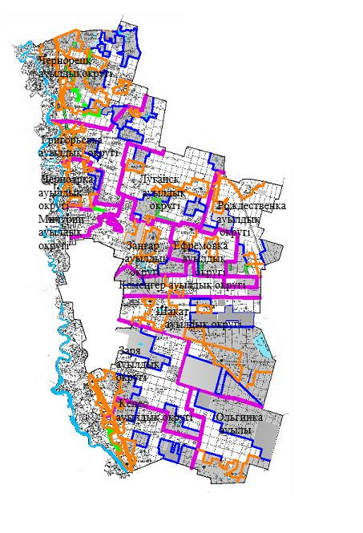

**Шартты белгілер:**

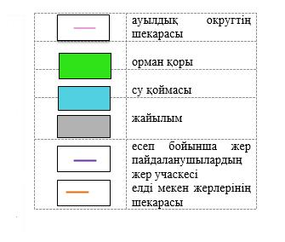

|  |  |
| --- | --- |
|  | Павлодар ауданында 2025 - 2029 жылдарға арналған жайылымдарды басқару және оларды пайдалану жөніндегі жоспарға 7-қосымша |

**Жеке ауладағы ауыл шаруашылығы жануарларын жаю бойынша**  
**халықтың мұқтаждығына арналған жайылымдар, оның ішінде**  
**қоғамдық жайылымдар белгіленген схема (карта)**

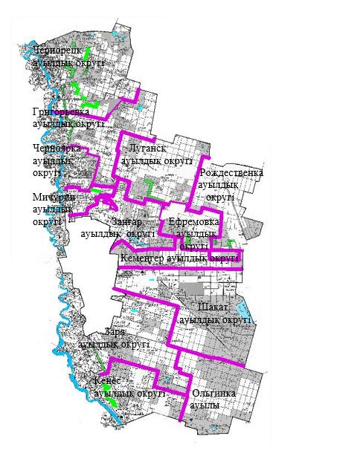

**Шартты белгілер:**

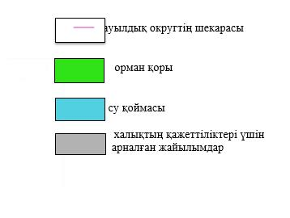

|  |  |
| --- | --- |
|  | Павлодар ауданында 2025 - 2029 жылдарға арналған жайылымдарды басқару және оларды пайдалану жөніндегі жоспарға 8-қосымша |

**Ұсынылатын жайылым айналымдарының схемалары көрсетілген схема (карта)**

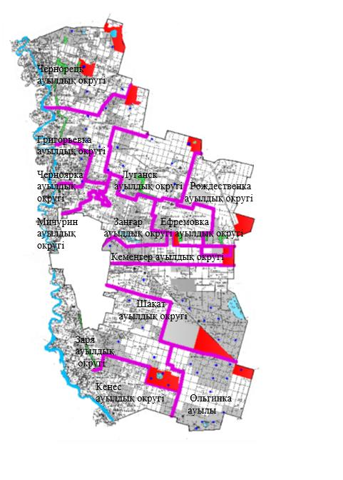

**Шартты белгілер:**

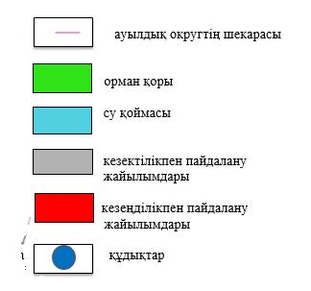

|  |  |
| --- | --- |
|  | Павлодар ауданында 2025 - 2029 жылдарға арналған жайылымдарды басқару және оларды пайдалану жөніндегі жоспарға 9-қосымша |

**Ауыл шаруашылығы жануарларын айдауға арналған сервитуттар, мал айдайтын**  
**трассалар және жайылымдық инфрақұрылымның өзге де объектілері, сондай-ақ мал**  
**қорымдары (биометриялық шұңқырлар) белгіленетін схема (карта)**

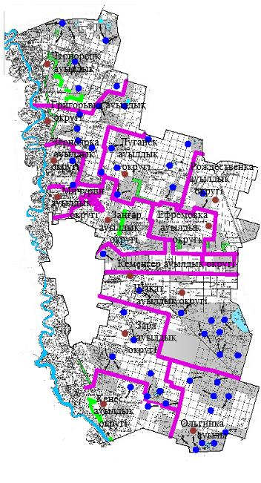

**Шартты белгілер:**

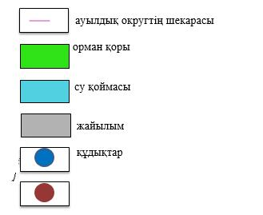

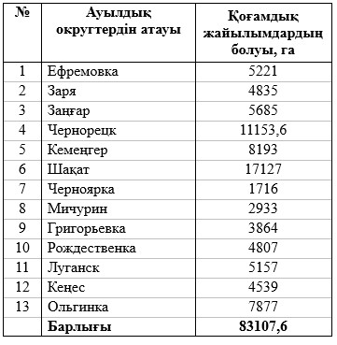

|  |  |
| --- | --- |
|  | Павлодар ауданында 2025 - 2029 жылдарға арналған жайылымдарды басқару және оларды пайдалану жөніндегі жоспарға 10-қосымша |

**Жайылымды пайдаланушыларға жер пайдалануға берілуі**  
**мүмкін жайылымдар белгіленген схема (карта).**

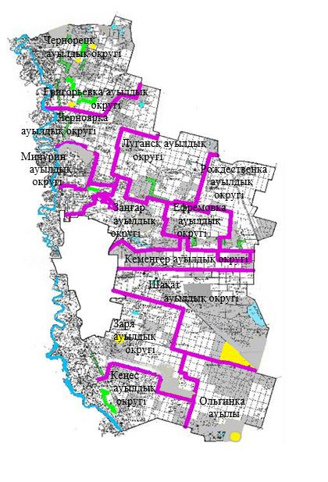

**Шартты белгілер:**

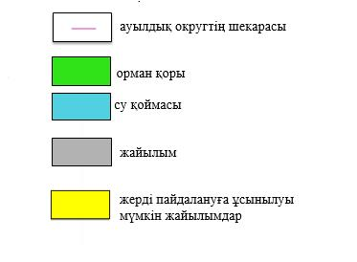

|  |  |
| --- | --- |
|  | Павлодар ауданында 2025 - 2029 жылдарға арналған жайылымдарды басқару және оларды пайдалану жөніндегі жоспарға 11-қосымша |

**Халықтың жеке ауласындағы ауыл шаруашылығы жануарларын жаю**  
**жөніндегі мұқтаждықтарын қанағаттандыру мақсатында резервке**  
**алынуға жататын жайылымдарды белгілейтін схема (карта)**

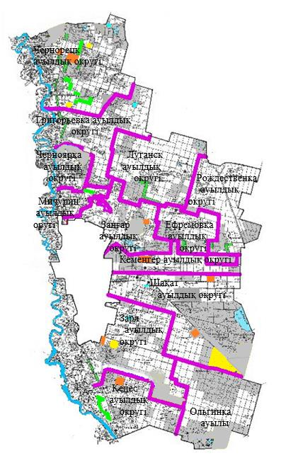

**Шартты белгілер:**

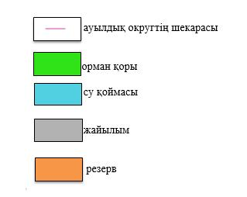

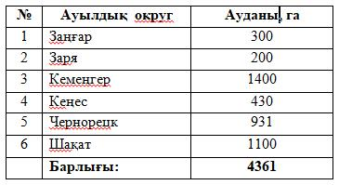

|  |  |
| --- | --- |
|  | Павлодар ауданында 2025 - 2029 жылдарға арналған жайылымдарды басқару және оларды пайдалану жөніндегі жоспарға 12-қосымша |

**Суды тұтыну нормасына сәйкес жасалған су көздеріне (көлдерге, өзендерге,**  
**тоғандарға, қазандарға, суару немесе суландыру каналдарына, құбырлы**  
**немесе шахта құдықтарына) қол жеткізу схемасы**

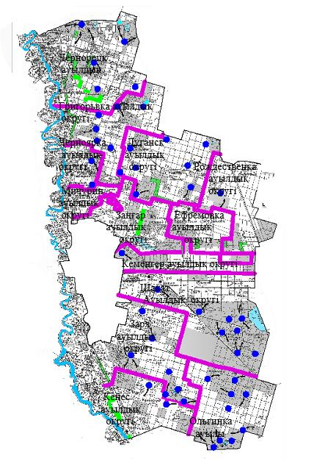

**Шартты белгілер:**

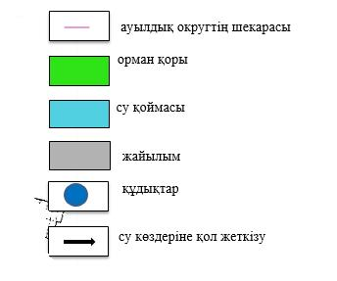

|  |  |
| --- | --- |
|  | Павлодар ауданында 2025 - 2029 жылдарға арналған жайылымдарды басқару және оларды пайдалану жөніндегі жоспарға 13-қосымша |

**Ауыл шаруашылығы жануарларының басын**  
**шалғайдағы жайылымдарға орналастыру схемасы**

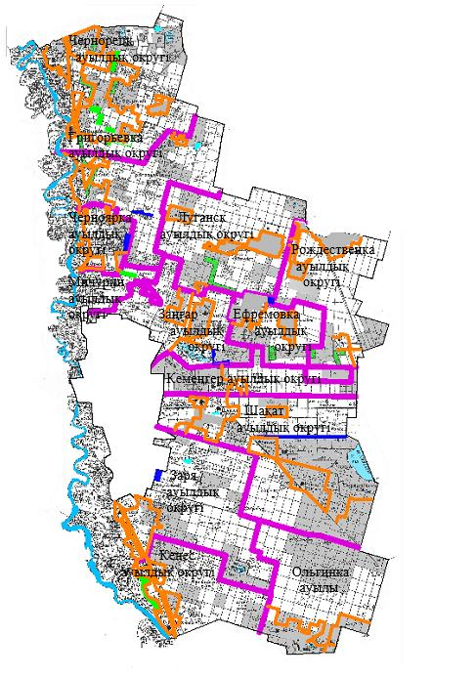

**Шартты белгілер:**

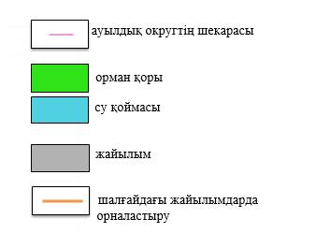

© 2012. Қазақстан Республикасы Әділет министрлігінің «Қазақстан Республикасының Заңнама және құқықтық ақпарат институты» ШЖҚ РМК